MON CARNET D’ENTRAINEMENT

- NOM :

- PRÉNOM :

- CLASSE :

Consignes :
Et non le confinement n’est pas une raison pour s’arrêter de bouger, bien au contraire !
Ta chère équipe EPS, t’a préparé un petit programme à suivre pour les trois prochaines semaines. (Non sur l’image ce ne sont pas M. Cavalade et M. Maindron déguisés en 118 et 218 pour le nouvel an si c’est ce que tu te demandes…oui ce sera noté !).Evidement ce programme est à réaliser en tenue de sport, avec une bouteille d’eau près de toi, un chronomètre et une bonne playlist ! Tu peux motiver tes proches à te motiver ou encore mieux, à le faire avec toi (à un mètre de distance minimum !).
Le principe est simple, tu as trois entraînements par semaine (deux renforcements musculaires et une séance d’étirements/ Yoga).
Pour chaque entraînement tu retrouveras les consignes de la page 4 à la page 6.
Il t’est demandé à chaque fois de réaliser le circuit Cross training proposé et de remplir la fiche correspondante avant et après chaque début d’entraînement.
Tes entraînements doivent être espacés de 48h à chaque fois afin de permettre une bonne récupération musculaire, tu es libre d’organiser sur la semaine tes séances comme tu le souhaites pour le reste en fonction de tes préférences.
Exemple: lundi matin 9h00 / Mercredi matin 9h00 / vendredi matin 9h00

L’objectif est de te permettre à la fois de te maintenir en forme, te renforcer musculairement, de développer des connaissances de base d’un entraînement physique, d’apprendre à mieux te connaitre, mieux gérer ton effort, de l’adapter à tes attentes et besoins.
Et évidemment de progresser, car oui si tu suis ce programme sérieusement, tu progresseras !
Pour cela il faudra constamment que tu cherches à t’améliorer en jouant sur différents paramètres et variables de l’entraînement (un seul entre chaque séance) que sont:
- Le temps de l’effort (L’augmenter = plus difficile ! / ou le réduire = + simple)
- Le temps de récupération (Le réduire = plus difficile ! / ou l’augmenter = + simple)
- Le nombre de répétitions (en faire le plus possible en respectant la réalisation du mouvement)
- Le nombre de série (L’augmenter = plus difficile ! / ou le réduire = + simple)
- La difficulté de l’exercice (3 niveaux d’exercices à chaque fois plus ou moins difficiles)
Le but étant que tu réalises un maximum de répétitions dans ta séance de 30 minutes à 45 minutes maximum dans un temps donné tout en parvenant à maintenir la réalisation d’un nombre de répétitions aussi important de la première à la dernière série.
Nous te laissons découvrir les différents entraînements proposés à partir de la page 4-5
Le dossier sera à renvoyer et à remplir le vendredi 10 avril à ton enseignant d’EPS sur l’espace de travail ecoledirecte.
Le dossier devra être nommé « NOM.InitialeprénomClasseDossEPS ».
Exemple: « DELAIS.L3e2DossEPS » ou encore « DUPONT.F6e1DossEPS »
N’hésite pas à échanger tes résultats de séances avec tes autres camarades afin de te challenger, échanger vos ressentis et contacter ton enseignant d’EPS si tu as besoin d’informations via écoledirecte.

A toi de jouer !

PARTIE 1: CONNAISSANCES PERSONNELLES
Consignes: Répond aux questions suivantes en développant ton argumentation. Afin d’y répondre nous te conseillons d’effectuer des recherches sur internet. Il faut que l’ensemble de tes réponses tiennent sur cette page donc n’hésite pas à réduire largement si besoin la taille de la police utilisée.

Question 1) Quelles sont les bienfaits d’une pratique physique régulière ?

Question 2) A quoi correspond la Fréquence cardiaque (FC) ? Existe-t-il plusieurs formes de fréquences cardiaques à prendre en compte dans le cadre d’un entraînement ? Par quelle(s) technique(s) pouvez-vous la relever ? Pourquoi est-elle un indicateur important à prendre en compte lorsque l’on s’entraine ?

Question 3): Décris moi en détails les étapes d’un échauffement complet et son intérêt ?

Question 4): Que représentent les différentes formes de sensations cardio-vasculaires, musculaires et psychologiques ? Décris-les et donne plusieurs exemples de sensations plus ou moins bonnes dans chacune de ces trois formes.

Question 5) Quelles sont les trois grands différents groupes musculaires ? Nomme plusieurs muscles pour chacun des groupes.

Question 6) Pourquoi est-Il important de bien s’hydrater ? Comment doit s’hydrater un sportif avant, pendant et après l’effort ?

Question 7) : Pouvez-vous citer au minimum un facteur capable de décupler vos performances physiques ? Justifiez votre réponse.

Question 8) En plus de bien s’hydrater il est dit de bien se nourrir. Quelle est selon toi les secrets d’une bonne alimentation ?

Question 9) Pendant un effort, notamment lorsque l’on court, il n’est pas rare de sentir l’apparition d’un point de côté. A quoi est dû cette apparition et comment les éviter ?

Question 10) Dans le sport que vous pratiquez en dehors ou à l’école, que vous apporte personnellement cette activité physique ? Cela a t-il un impact sur la santé, le mental, sur la réussite scolaire, vos relations avec les autres ?

Question 11: Pour permettre un mouvement, deux muscles travaillent par couple simultanément, l’un est nommé agoniste et l’autre antagoniste. Que signifie agoniste et antagoniste. Peux-tu me donner 2 exemples de couples musculaires agonistes et antagonistes minimum?

Question 12: On dit que la récupération est tout aussi importante qu’un bon entraînement. Pouvez-vous définir les principes de bases d’une récupération ?

Question 13: La veille d’une pratique sportive assez intense quels aliments devez-vous privilégier ? Quels sont leurs apports et avantages ?

Question 14: De même peux-tu nous décrire la composition d’un petit déjeuner complet ?

Question 15: Décris-moi ton « petit-déjeuner type » que tu aimes et que tu as l’habitude de prendre tous les matins ? Penses-tu que tes habitudes alimentaires peuvent et devraient être améliorées ? Pourquoi ?

Question 16: Peux-tu me dire ce qu’est l’INSEP, ce qu’il signifie et à quoi sert-il ?

Question 17: En quelle année et à quel endroit ont eu lieux les premiers jeux olympiques modernes ?

Question 18: Combien de disciplines et d’athlètes y avait-il lors de ces premiers jeux ? Compare ces chiffres par rapport aux derniers jeux olympiques qui se sont déroulés à Rio au Brésil.

Question 19: Combien de fois la France a t-elle organisé les jeux olympiques d’hiver et d’été ? Cite les années ainsi que les villes correspondantes.

Question 20: Dis-nous pour quelle raison pratiques-tu ou ne pratiques-tu pas d’activités physiques en dehors de l’établissement ? Pourquoi avoir choisi cette activité ? Que t’apporte-elle au quotidien ?

PARTIE 2: FICHES D’ENTRAÎNEMENT
Consignes:
Cette partie te permet et nous permet de suivre ta progression lors de chaque entraînement. Pour cela il t’ait demandé de remplir chaque fiche d’entraînement lors de chaque séance.
Ainsi avant de commencer ton entraînement tu devras au préalable indiquer la date et l’heure à laquelle tu réalises ton entraînement et indiquer également ta forme du jour sur une échelle de 1 à 3 (la flemme, ok ou super motivé) au regard de ta motivation du jour.
Alors tu décriras dans la colonne correspondante ton état de forme du jour, ton état d’esprit et tes objectifs pour la séance.
Egalement avant de commencer ta séance tu calculeras ta Fréquence Cardiaque de repos que tu indiqueras dans tes sensations cardio-respiratoires.
Ensuite tu peux commencer ta séance en plusieurs temps !

Temps 1: L’échauffement

Chaque entraînement doit commencer par une routine d’échauffement d’une durée comprise entre 5 et 7 minutes comprenant les 2 étapes que tu retrouves en page 4.

Temps 2: Circuit Training « Full Body »
De base tu as 4 séries (ou tours) composées de 6 exercices à réaliser pendant 30 secondes. Le circuit est dit
« Full Body » car il consiste à travailler l’ensemble de tes groupes musculaires. Entre chaque exercice le temps de récupération est de 30 secondes.
Souviens-toi, ce sont des paramètres modifiables d’une séance à l’autre afin de faciliter ou intensifier tes entraînements.
Afin de recueillir l’ensemble de tes données (nombre de répétitions notamment pour chaque exercice lors de chaque série) nous te conseillons trois méthodes:

Méthode 1: Tu disposes d’un PC avec ce document près de toi lorsque tu réalises ton entraînement, inscrit alors directement le nombre de répétitions réalisées dans la case correspondante lors de ton temps de repos.

Méthode 2: Tu ne disposes pas d’un PC près de toi alors tu décides soit d’imprimer le tableau afin de le remplir au crayon petit à petit, soit tu dessines les 4 tableaux que tu remplis petit à petit et tu devras alors retranscrire ces données à la fin de ton entraînement sur ce dossier.
Méthode 3: Demande à quelqu’un de t’assister afin de recueillir les données.

Temps 3: Recueil de données, des ressentis Post-exercices et propositions pour le prochain entraînement
A la fin de ta séance, commence par prendre et relever immédiatement ta fréquence cardiaque, inscris-la.
Tu peux ensuite remplir les nombres de répétitions réalisées pour chaque exercice et tes temps de récupération si tu ne l’as pas fait pendant tes temps de récupération directement lors de ton entraînement.
Ensuite nous te demandons de verbaliser et commenter tes différentes sensations:
1 -`Cardio-respiratoires
- - Musculaires
- - Psychologiques
`
Enfin pour finir nous te demandons d’inscrire tes objectifs pour la prochaine séance au regard de celle que tu viens de réaliser.
Par là nous attendons que tu nous proposes des axes d’amélioration. Exemples:
- « Aujourd’hui je n’étais pas très en forme, je pense pouvoir réaliser un plus grand nombre de répétitions sur l’ensemble de la séance en gardant les même temps d’effort et de récupération."
- « Aujourd’hui je trouve avoir fait un bon entraînement, j’étais en forme et peu fatigué à la fin, je vais essayer de réaliser un nombre de répétition aussi important mais en réduisant mes temps de repos de 10sec. »
-« Aujourd’hui je trouve avoir fait un bon entraînement, j’étais en forme et peu fatigué à la fin, je vais essayer de réaliser un nombre de répétition aussi important tout en ajoutant une cinquième série. »
- « Aujourd’hui la séance était très bonne pour moi et je ressens ne pas avoir suffisamment travaillé au niveau de mes muscles. J’aimerais les sentir travailler davantage alors je choisirai pour les exercices suivants de les réaliser dans leur niveau de complexité Expert. »

ECHAUFFEMENT OBLIGATOIRE AVANT REALISATION DU CIRCUIT CROSSTRAINING (5 à 7min)
PARTIE 1: LE REVEIL MUSCULAIRE |  | PARTIE 2: ELEVATION DU RYTHME CARDIAQUE
- 20 rotations bras tendus à l’horizontal  - 20 rotations de la tête (10 à droite, 10 à gauche)  - 20 mobilisations des hanches  - 20 mobilisations des genoux jambes serrées  - 20 mobilisations des chevilles |  | - Jumping Jack: 1min (30secondes de récupération)  - Montées de genoux sur place: 1min (30 secondes de récupération)  - Flexions: 1min (30secondes de récupération)
CIRCUIT TRAINING « FULL BODY »
Exercice 1: SQUATS |  | Exercice 2: ABDOS
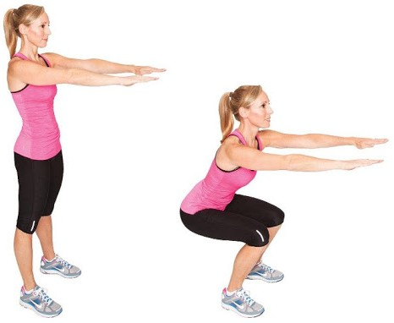 | Remédiations  + difficile:  - Jambes serrées, descendre jusqu’en bas  = Amplitude de mouvements complète  - Fais-le avec une bouteille  d’eau pour ajouter du poids  + simple  - : demi-squat = descendre moins bas | 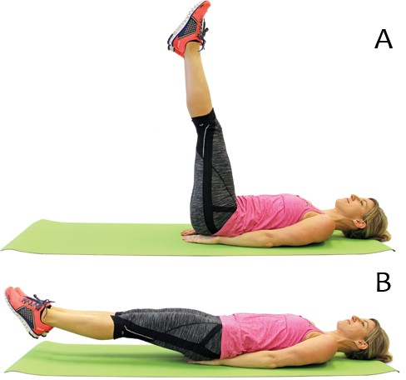 | Remédiations:  + difficile:  - Finis le mouvement en surélevant les fesses et en cherchant à aller toucher le plafond avec la pointe de tes pieds  + simple  - Reste en position B, effectue des mouvements de ciseaux jambes tendus sans toucher le sol
REPOS |  | REPOS
Exercice 3: DIPS |  | Exercice 4: BURPEES
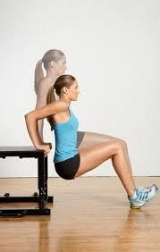 | Remédiations:  + difficile:  - Effectue les mouvements jambes tendues, les pieds sur un tabouret afin d’être « suspendu » et d’augmenter la charge à surélever  + simple  - Effectue le même mouvement mais avec les jambes légèrement repliées, toujours sur les talons Ainsi la charge à surélever sera moins importante. | 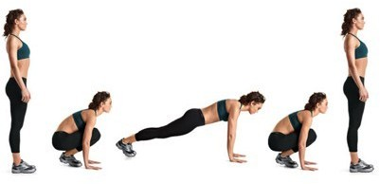 | Remédiations:  + difficile:  - Termine le mouvement par un saut extension.  + simple  - Effectue le même exercice jusqu’à la 4eme image en position accroupie sans te relever.
REPOS |  | REPOS
Exercice 5: GAINAGE |  | Exercice 6: POMPES
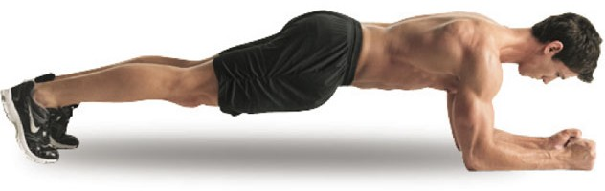 | Remédiations:  +difficile:  - Gainage dynamique pour te retrouver d’une position haute bras tendu à une position sur les coudes. Tends bras droit puis bras gauche puis pose coude droit puis coude gauche de façon continue. Compte le nombre de fois où tu te retrouves en position bras tendu.  + simple  - Reste en position bras tendu comme sur la position haute de l’exercice de pompes ici en haut à droite | 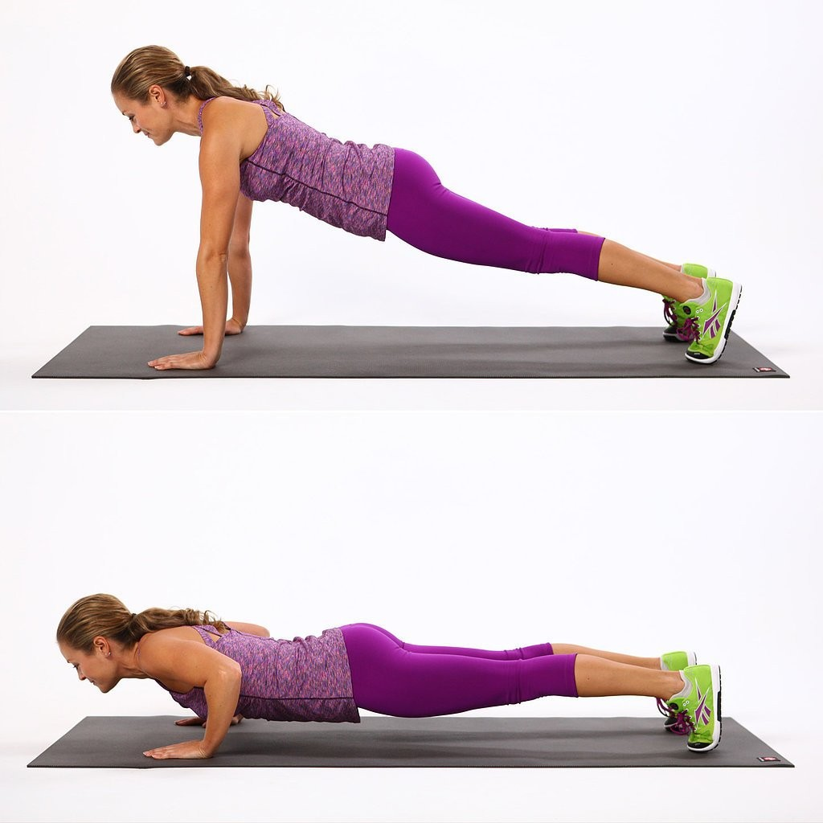 | Remédiations:  + Difficile  - Effectue tes pompes mais de façon surélevée, prends par exemple deux livres épais de même hauteur sur lesquels tu t’appuies avec tes mains. Cherche à descendre assez bas pour augmenter l’amplitude et donc la difficulté pour remonter  + simple:  - Effectue les pompes en appui sur tes genoux serrés, pieds croisés ne touchant pas le sol.
REPOS |  | FIN DE SERIE ET REPOS 2 FOIS PLUS LONG

Comment se rendre compte de sa progression ?

Critères appréciables:
- Tu parviens à exécuter un nombre de répétitions important lors de la 1ère série et à le maintenir lors des 3 autres séries alors qu’au début ce nombre régressait au fil des séries à cause de la fatigue.
- Tu parviens à augmenter ton temps d’effort lors des exercices (60sec, 45sec contre 30sec au départ).
- Tu parviens à maintenir un nombre de répétitions identique dans un temps d’effort donné tout en te laissant moins de temps de repos voire même en les supprimant (30sec, 20sec, 15sec, 10sec, 5sec, aucun…)
- Tu réussis des exercices plus difficiles et plus fatigants.

Rappel important:

Tous les exercices et mouvements doivent être exécutés avec des postures sécuritaires, le dos doit être droit. Il t’ait demandé d’effectuer un nombre de répétitions maximum à chaque fois ou bien de tenir un temps de gainage, tout en contrôlant tes mouvements.
Tu veilleras à ce que ton dos soit toujours bien droit ainsi que ton regard afin de bien te placer.
Tu as de l’eau à disposition, hydrate toi par petites gorgées si besoin. Le reste de ton hydratation doit se faire tout au long de la journée.

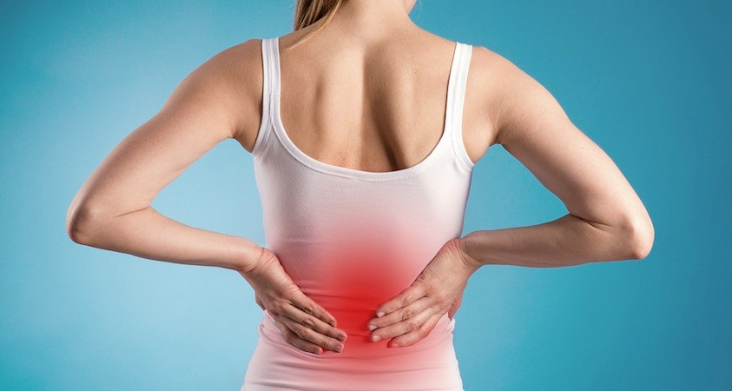

Séance : n° 1/ |  | Type d’entraînement du jour  - Séance de renforcement musculaire: Circuit Cross Training |  |  |  |  |  |  |  |  | Date :
 |  |  |  |  |  |  |  |  |  |  | Heure :
MA FORME DU JOUR :
La flemme… 👎 |  |  |  |  | Ok normal 🤙 |  |  |  |  | Super motivé ! 👍
Décris ton état d’esprit avant la séance |  |  |  |  | Décris ton état d’esprit avant la séance |  |  |  |  | Décris ton état d’esprit avant la séance
* |  |  |  |  | * |  |  |  |  | *
Quels sont tes objectifs pour aujourd’hui ? |  |  |  |  | Quels sont tes objectifs pour aujourd’hui ? |  |  |  |  | Quels sont tes objectifs pour aujourd’hui ?
* |  |  |  |  | * |  |  |  |  | *
SÉRIE N° 1
Exercice | 1 | Repos | 2 | Repos | 3 | Repos | 4 | Repos | 5 | Repos | 6 | Repos fin de série
Nombre de répétition | * | * | * | * | * | * | * | * | * | * | * | *
SÉRIE N°2
Exercice | 1 | Repos | 2 | Repos | 3 | Repos | 4 | Repos | 5 | Repos | 6 | Repos fin de série
Nombre de répétition | * | * | * | * | * | * | * | * | * | * | * | *
SÉRIE N°3
Exercice | 1 | Repos | 2 | Repos | 3 | Repos | 4 | Repos | 5 | Repos | 6 | Repos fin de série
Nombre de répétition | * | * | * | * | * | * | * | * | * | * | * | *
SÉRIE N°4
Exercice | 1 | Repos | 2 | Repos | 3 | Repos | 4 | Repos | 5 | Repos | 6 | Repos fin de série
Nombre de répétition | * | * | * | * | * | * | * | * | * | * | * | *
Mes sensations cardio-respiratoires : |  |  |  |  | Mes sensations musculaires : |  |  |  |  | Mes sensations psychologiques :
FC avant effort : * FC fin du circuit : *  Mes sensations :  * |  |  |  |  | * |  |  |  |  | *
Mes objectifs pour la prochaine séance :
*

Séance : n° 2 | Type d’entraînement du jour  - Séance d’étirements / Yoga | Date : *
 |  | Heure : *

Pour cette séance nous te proposons de suivre cette séance d’étirement en cliquant sur le lien suivant:

https://www.youtube.com/watch?v=XZaOr5novBM

Commente ci-dessous la séance que tu viens de réaliser ainsi que tes ressentis:

Séance : n° 3/2 |  | Type d’entraînement du jour  - Séance de renforcement musculaire: Circuit Cross Training |  |  |  |  |  |  |  |  | Date :
 |  |  |  |  |  |  |  |  |  |  | Heure :
MA FORME DU JOUR :
La flemme… 👎 |  |  |  |  | Ok normal 🤙 |  |  |  |  | Super motivé ! 👍
Décris ton état d’esprit avant la séance |  |  |  |  | Décris ton état d’esprit avant la séancef |  |  |  |  | Décris ton état d’esprit avant la séance
Quels sont tes objectifs pour aujourd’hui ? |  |  |  |  | Quels sont tes objectifs pour aujourd’hui ? |  |  |  |  | Quels sont tes objectifs pour aujourd’hui ?
SÉRIE N° 1
Exercice | 1 | Repos | 2 | Repos | 3 | Repos | 4 | Repos | 5 | Repos | 6 | Repos fin de série
Nombre de répétition
SÉRIE N°2
Exercice | 1 | Repos | 2 | Repos | 3 | Repos | 4 | Repos | 5 | Repos | 6 | Repos fin de série
Nombre de répétition
SÉRIE N°3
Exercice | 1 | Repos | 2 | Repos | 3 | Repos | 4 | Repos | 5 | Repos | 6 | Repos fin de série
Nombre de répétition
SÉRIE N°4
Exercice | 1 | Repos | 2 | Repos | 3 | Repos | 4 | Repos | 5 | Repos | 6 | Repos fin de série
Nombre de répétition
Mes sensations cardio-respiratoires : |  |  |  |  | Mes sensations musculaires : |  |  |  |  | Mes sensations psychologiques :
FC avant effort : FC fin du circuit : Mes sensations :
Mes objectifs pour la prochaine séance :

Séance : n° 5/2 |  | Type d’entraînement du jour  - Séance de renforcement musculaire: Circuit Cross Training |  |  |  |  |  |  |  |  | Date :
 |  |  |  |  |  |  |  |  |  |  | Heure :
MA FORME DU JOUR :
La flemme… 👎 |  |  |  |  | Ok normal 🤙 |  |  |  |  | Super motivé ! 👍
Décris ton état d’esprit avant la séance |  |  |  |  | Décris ton état d’esprit avant la séance |  |  |  |  | Décris ton état d’esprit avant la séance
Quels sont tes objectifs pour aujourd’hui ? |  |  |  |  | Quels sont tes objectifs pour aujourd’hui ? |  |  |  |  | Quels sont tes objectifs pour aujourd’hui ?
SÉRIE N° 1
Exercice | 1 | Repos | 2 | Repos | 3 | Repos | 4 | Repos | 5 | Repos | 6 | Repos fin de série
Nombre de répétition
SÉRIE N°2
Exercice | 1 | Repos | 2 | Repos | 3 | Repos | 4 | Repos | 5 | Repos | 6 | Repos fin de série
Nombre de répétition
SÉRIE N°3
Exercice | 1 | Repos | 2 | Repos | 3 | Repos | 4 | Repos | 5 | Repos | 6 | Repos fin de série
Nombre de répétition
SÉRIE N°4
Exercice | 1 | Repos | 2 | Repos | 3 | Repos | 4 | Repos | 5 | Repos | 6 | Repos fin de série
Nombre de répétition
Mes sensations cardio-respiratoires : |  |  |  |  | Mes sensations musculaires : |  |  |  |  | Mes sensations psychologiques :
FC avant effort : FC fin du circuit : Mes sensations :
Mes objectifs pour la prochaine séance :

Séance : n° 4/ | Type d’entraînement du jour  - Séance d’étirements / Yoga | Date : *
 |  | Heure : *

Pour cette séance nous te proposons de suivre cette séance de Yoga en cliquant sur le lien suivant:

https://www.youtube.com/watch?v=VEFRtZX-f6I

Commente ci-dessous la séance que tu viens de réaliser ainsi que tes ressentis:

Séance : n° 7/9 |  | Type d’entraînement du jour  - Séance de renforcement musculaire: Circuit Cross Training |  |  |  |  |  |  |  |  | Date :
 |  |  |  |  |  |  |  |  |  |  | Heure :
MA FORME DU JOUR :
La flemme… 👎 |  |  |  |  | Ok normal 🤙 |  |  |  |  | Super motivé ! 👍
Décris ton état d’esprit avant la séance |  |  |  |  | Décris ton état d’esprit avant la séance |  |  |  |  | Décris ton état d’esprit avant la séance
Quels sont tes objectifs pour aujourd’hui ? |  |  |  |  | Quels sont tes objectifs pour aujourd’hui ? |  |  |  |  | Quels sont tes objectifs pour aujourd’hui ?
SÉRIE N° 1
Exercice | 1 | Repos | 2 | Repos | 3 | Repos | 4 | Repos | 5 | Repos | 6 | Repos fin de série
Nombre de répétition
SÉRIE N°2
Exercice | 1 | Repos | 2 | Repos | 3 | Repos | 4 | Repos | 5 | Repos | 6 | Repos fin de série
Nombre de répétition
SÉRIE N°3
Exercice | 1 | Repos | 2 | Repos | 3 | Repos | 4 | Repos | 5 | Repos | 6 | Repos fin de série
Nombre de répétition
SÉRIE N°4
Exercice | 1 | Repos | 2 | Repos | 3 | Repos | 4 | Repos | 5 | Repos | 6 | Repos fin de série
Nombre de répétition
Mes sensations cardio-respiratoires : |  |  |  |  | Mes sensations musculaires : |  |  |  |  | Mes sensations psychologiques :
FC avant effort : FC fin du circuit : Mes sensations :
Mes objectifs pour la prochaine séance :

Séance : n° 9/9 |  | Type d’entraînement du jour  - Séance de renforcement musculaire : Circuit Cross Training |  |  |  |  |  |  |  |  | Date :
 |  |  |  |  |  |  |  |  |  |  | Heure :
MA FORME DU JOUR :
La flemme… 👎 |  |  |  |  | Ok normal 🤙 |  |  |  |  | Super motivé ! 👍
Décris ton état d’esprit avant la séance |  |  |  |  | Décris ton état d’esprit avant la séance |  |  |  |  | Décris ton état d’esprit avant la séance
Quels sont tes objectifs pour aujourd’hui ? |  |  |  |  | Quels sont tes objectifs pour aujourd’hui ? |  |  |  |  | Quels sont tes objectifs pour aujourd’hui ?
SÉRIE N° 1
Exercice | 1 | Repos | 2 | Repos | 3 | Repos | 4 | Repos | 5 | Repos | 6 | Repos fin de série
Nombre de répétition
SÉRIE N°2
Exercice | 1 | Repos | 2 | Repos | 3 | Repos | 4 | Repos | 5 | Repos | 6 | Repos fin de série
Nombre de répétition
SÉRIE N°3
Exercice | 1 | Repos | 2 | Repos | 3 | Repos | 4 | Repos | 5 | Repos | 6 | Repos fin de série
Nombre de répétition
SÉRIE N°4
Exercice | 1 | Repos | 2 | Repos | 3 | Repos | 4 | Repos | 5 | Repos | 6 | Repos fin de série
Nombre de répétition
Mes sensations cardio-respiratoires : |  |  |  |  | Mes sensations musculaires : |  |  |  |  | Mes sensations psychologiques :
FC avant effort : FC fin du circuit : Mes sensations :
Mes objectifs pour la prochaine séance :

Séance : n° 4/ | Type d’entraînement du jour  - Séance d’étirements / Yoga | Date : *
 |  | Heure : *

Pour cette séance nous te proposons de suivre cette séance d’étirements en cliquant sur le lien suivant:

https://www.youtube.com/watch?v=j37hiAjbBIQ

Commente ci-dessous la séance que tu viens de réaliser ainsi que tes ressentis:

Séance : n° 9/9 |  | Type d’entraînement du jour  - Séance de renforcement musculaire: Circuit Cross training |  |  |  |  |  |  |  |  | Date :
 |  |  |  |  |  |  |  |  |  |  | Heure :
MA FORME DU JOUR :
La flemme… 👎 |  |  |  |  | Ok normal 🤙 |  |  |  |  | Super motivé ! 👍
Décris ton état d’esprit avant la séance |  |  |  |  | Décris ton état d’esprit avant la séance |  |  |  |  | Décris ton état d’esprit avant la séance
Quels sont tes objectifs pour aujourd’hui ? |  |  |  |  | Quels sont tes objectifs pour aujourd’hui ? |  |  |  |  | Quels sont tes objectifs pour aujourd’hui ?
SÉRIE N° 1
Exercice | 1 | Repos | 2 | Repos | 3 | Repos | 4 | Repos | 5 | Repos | 6 | Repos fin de série
Nombre de répétition
SÉRIE N°2
Exercice | 1 | Repos | 2 | Repos | 3 | Repos | 4 | Repos | 5 | Repos | 6 | Repos fin de série
Nombre de répétition
SÉRIE N°3
Exercice | 1 | Repos | 2 | Repos | 3 | Repos | 4 | Repos | 5 | Repos | 6 | Repos fin de série
Nombre de répétition
SÉRIE N°4
Exercice | 1 | Repos | 2 | Repos | 3 | Repos | 4 | Repos | 5 | Repos | 6 | Repos fin de série
Nombre de répétition
Mes sensations cardio-respiratoires : |  |  |  |  | Mes sensations musculaires : |  |  |  |  | Mes sensations psychologiques :
FC avant effort : FC fin du circuit : Mes sensations :
Mes objectifs pour la prochaine séance :

FIN DU CONFINEMENT ! BRAVO !
(Tu peux évidemment continuer ce programme, cherché à progresser davantage)

——————————————————————————————————————————————————

RESERVE ET A REMPLIR PAR L’ENSEIGNANT

EVALUATION
PARTIE 1: APPORTS DES CONNAISSANCES THEORIQUES |  | PARTIE 2: TENUE DU CARNET D’ENTRAÎNEMENT |  | PERTINENCE DES CHOIX POUR ADAPTER SES ENTRAÎNEMENTS
- l’élève n’a pas répondu à l’ensemble des questions |  | - le carnet n’est pas rempli |  | - l’élève n’adapte pas ses futures séances au regard des difficultés et des facilités rencontrées
- Les réponses sont brèves et non développées |  | - le carnet est partiellement rempli, l’élève n’a pas suivi correctement les séances |  | - l'élève cherche à adapter ses séances mais ses choix ne sont pas toujours pertinents
- Les réponses sont construites et développées. |  | - la tenue du carnet est complète.  - L’ensemble des données est rempli en permanence |  | - l’élève cherche en permanence à progresser en adaptant ses séances d’une manière pertinente.
Note: | /10 | Note: | /5 | Note: | /5
 | NOTE GLOBALE: |  |  | /20

